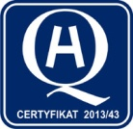
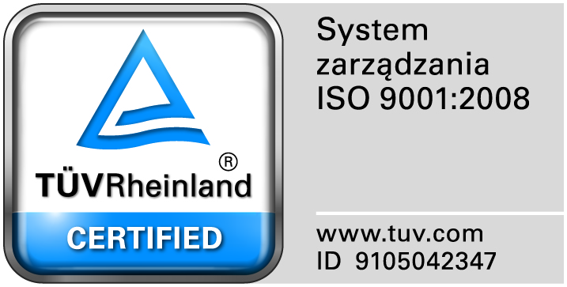
Zamojski Szpital Niepubliczny Sp. z o.o.

22-400 Zamość. ul. Peowiaków 1
www.szpital.com.pl e-mail: zamosc@szpital.com.pl
tel. 84 677-50-00, fax 84 638-51-45

Zamość 2015-03-19

Do Wszystkich Wykonawców

Dotyczy: Postępowania nr 3/ZO/15 na „Dostawę środków czystości’

ZAWIADOMIENIE O WYBORZE NAJKORZYSTNIEJSZYCH OFERT

1. Zamawiający informuje, że w prowadzonym postępowaniu wybrano do realizacji zamówienia w poszczególnych zadaniach najkorzystniejsze oferty złożone przez Wykonawców:

Zadanie nr 1- Złożono 9 ofert . Oferta z najniższą ceną : P.H.NOVA Artur Chudek Ul. Jutrzenki 6, 20-538 Lublin cena oferty:13.218,26 zł.

Zadanie nr 2- Złożono 8 ofert . Oferta z najniższą ceną : P.H.NOVA Artur Chudek Ul. Jutrzenki 6, 20-538 Lublin cena oferty:2.727,65 zł.

Zadanie nr 3- Złożono 8 ofert . Oferta z najniższą ceną : ADMOR Jolanta Moryto
Ul. Wilczyńskiego 35/1, 26-600 Radom cena oferty: 6.459,47 zł.

Dziękujemy za udział w postępowaniu i zapraszamy do udziału w innych postępowaniach prowadzonych przez Zamawiającego.

